СХЕМА 1
подъезд к естественному источнику
противопожарного водоснабжения в с. Тельвиска

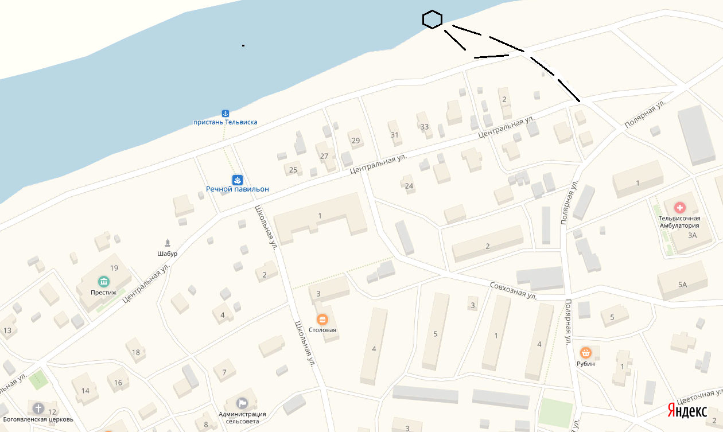

- место забора воды у естественного источника (прорубь)

- маршрут движения автотранспорта

